EatUp
Beltramo Francesco
ITIS “G. Vallauri” - Informatica
Fossano, Via San Michele 68
(+39) 334 735 2543

Indice
- Introduzione
- Cos’è EatUp
- Obiettivi del progetto
- Funzionalità principali
- Lato client
- Lato server
- Database e gestione dei dati
- Intelligenza artificiale nel progetto
- Sicurezza e autenticazione
- Sviluppo e organizzazione del lavoro
- Difficoltà riscontrate
- Possibili sviluppi futuri
- Conclusione

1_Introduzione
EatUp è un progetto web nato con l’obiettivo di semplificare l’organizzazione quotidiana dei pasti. L’idea di partenza è molto concreta: spesso in casa sono già presenti ingredienti utilizzabili, ma non è sempre immediato trasformarli in una ricetta sensata, varia e adatta alle proprie esigenze. Allo stesso tempo, programmare un’intera settimana alimentare richiede tempo, attenzione e una certa capacità di bilanciare gusti personali, obiettivi nutrizionali e ingredienti da evitare.
Il progetto cerca quindi di rispondere a una necessità reale: aiutare l’utente a cucinare meglio con ciò che ha già a disposizione e, quando serve, a pianificare in anticipo i pasti della settimana. EatUp non si presenta come un semplice elenco statico di ricette, ma come un’applicazione interattiva, capace di dialogare con un server, salvare informazioni personali e utilizzare l’intelligenza artificiale per generare contenuti personalizzati.
Dal punto di vista tecnico, EatUp è una web application full stack. Il lato client è sviluppato con Angular e TypeScript, mentre il lato server utilizza Node.js con Express. I dati vengono gestiti tramite MongoDB e alcune funzionalità avanzate, come la generazione di ricette e programmi settimanali, sono realizzate tramite servizi Google basati su intelligenza artificiale. L’applicazione include inoltre un sistema di registrazione, login tradizionale, login con Google, protezione delle route tramite token e comunicazione HTTPS.

2_Cos’è EatUp
EatUp è un sito pensato per accompagnare l’utente nella gestione della cucina quotidiana. Il suo scopo principale è unire in un’unica piattaforma tre attività che normalmente vengono svolte separatamente: controllare gli ingredienti disponibili, cercare idee per cucinare e pianificare i pasti della settimana.
L’applicazione ruota attorno a un concetto semplice: partire dai bisogni dell’utente. Nella sezione dedicata agli ingredienti, l’utente può selezionare quello che ha già in casa e chiedere al sistema di generare ricette coerenti. Nella sezione del programma settimanale, invece, può inserire calorie, macronutrienti, preferenze alimentari e intolleranze, ottenendo un calendario di sette giorni con colazione, pranzo, merenda e cena.
EatUp cerca quindi di essere uno strumento pratico, non solo dimostrativo. L’interfaccia è costruita per essere chiara e immediata: la home introduce le funzioni principali, la navigazione permette di raggiungere rapidamente le sezioni più importanti e le pagine operative sono organizzate in pannelli, form e schede facilmente leggibili.
Un aspetto importante del progetto è l’integrazione dell’intelligenza artificiale. L’AI non viene usata come elemento decorativo, ma come parte centrale dell’esperienza: genera ricette realistiche, suddivise per livello di compatibilità con gli ingredienti scelti, e crea programmi alimentari settimanali a partire dai dati inseriti dall’utente.

3_Obiettivi del progetto
Il primo obiettivo di EatUp è migliorare l’esperienza dell’utente in cucina. Invece di partire da una ricetta e controllare se si hanno tutti gli ingredienti, l’applicazione propone il percorso opposto: l’utente seleziona gli ingredienti disponibili e il sistema suggerisce cosa può preparare. Questa scelta rende il sito utile anche in situazioni quotidiane, per esempio quando si vuole evitare spreco alimentare o quando non si ha voglia di cercare manualmente una ricetta.
Il secondo obiettivo è offrire una pianificazione alimentare personalizzata. Il programma settimanale permette di indicare calorie, proteine, carboidrati, grassi, fibre, preferenze e intolleranze. In questo modo il risultato non è generico, ma costruito attorno a parametri scelti dall’utente.
Il terzo obiettivo è realizzare un’applicazione completa dal punto di vista tecnico. EatUp include infatti una parte frontend, una parte backend, un database, autenticazione, chiamate REST, cookie, HTTPS, gestione degli errori e integrazione con servizi esterni. Il progetto non è quindi limitato all’interfaccia grafica, ma mostra l’intero ciclo di funzionamento di un’applicazione web moderna.
Infine, il progetto punta a mantenere una user experience semplice. Le funzionalità sono avanzate, ma l’utente non deve percepire complessità tecnica: deve poter accedere, scegliere ingredienti, generare ricette o creare un programma settimanale con pochi passaggi chiari.

4_Funzionalità principali

Home page
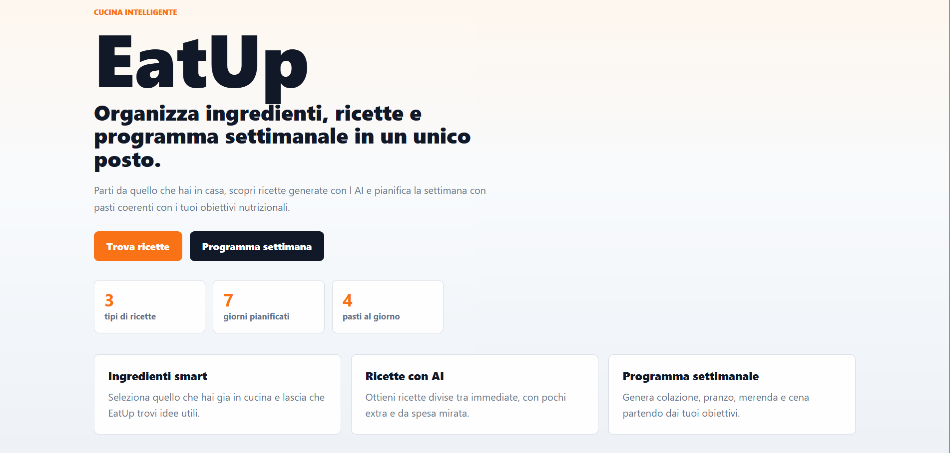
La home page è il punto di ingresso del sito. Presenta il nome EatUp, una breve descrizione del servizio e due azioni principali: trovare ricette e programmare la settimana. L’obiettivo della pagina non è essere una semplice schermata introduttiva, ma indirizzare subito l’utente verso le funzioni operative.
La home mostra anche alcuni numeri sintetici che comunicano il valore dell’applicazione: tre tipi di ricette, sette giorni pianificati e quattro pasti al giorno. Se l’utente ha già effettuato il login e possiede un programma settimanale salvato, la home può visualizzare un’anteprima del programma del giorno, mostrando colazione, pranzo, merenda e cena.

Registrazione
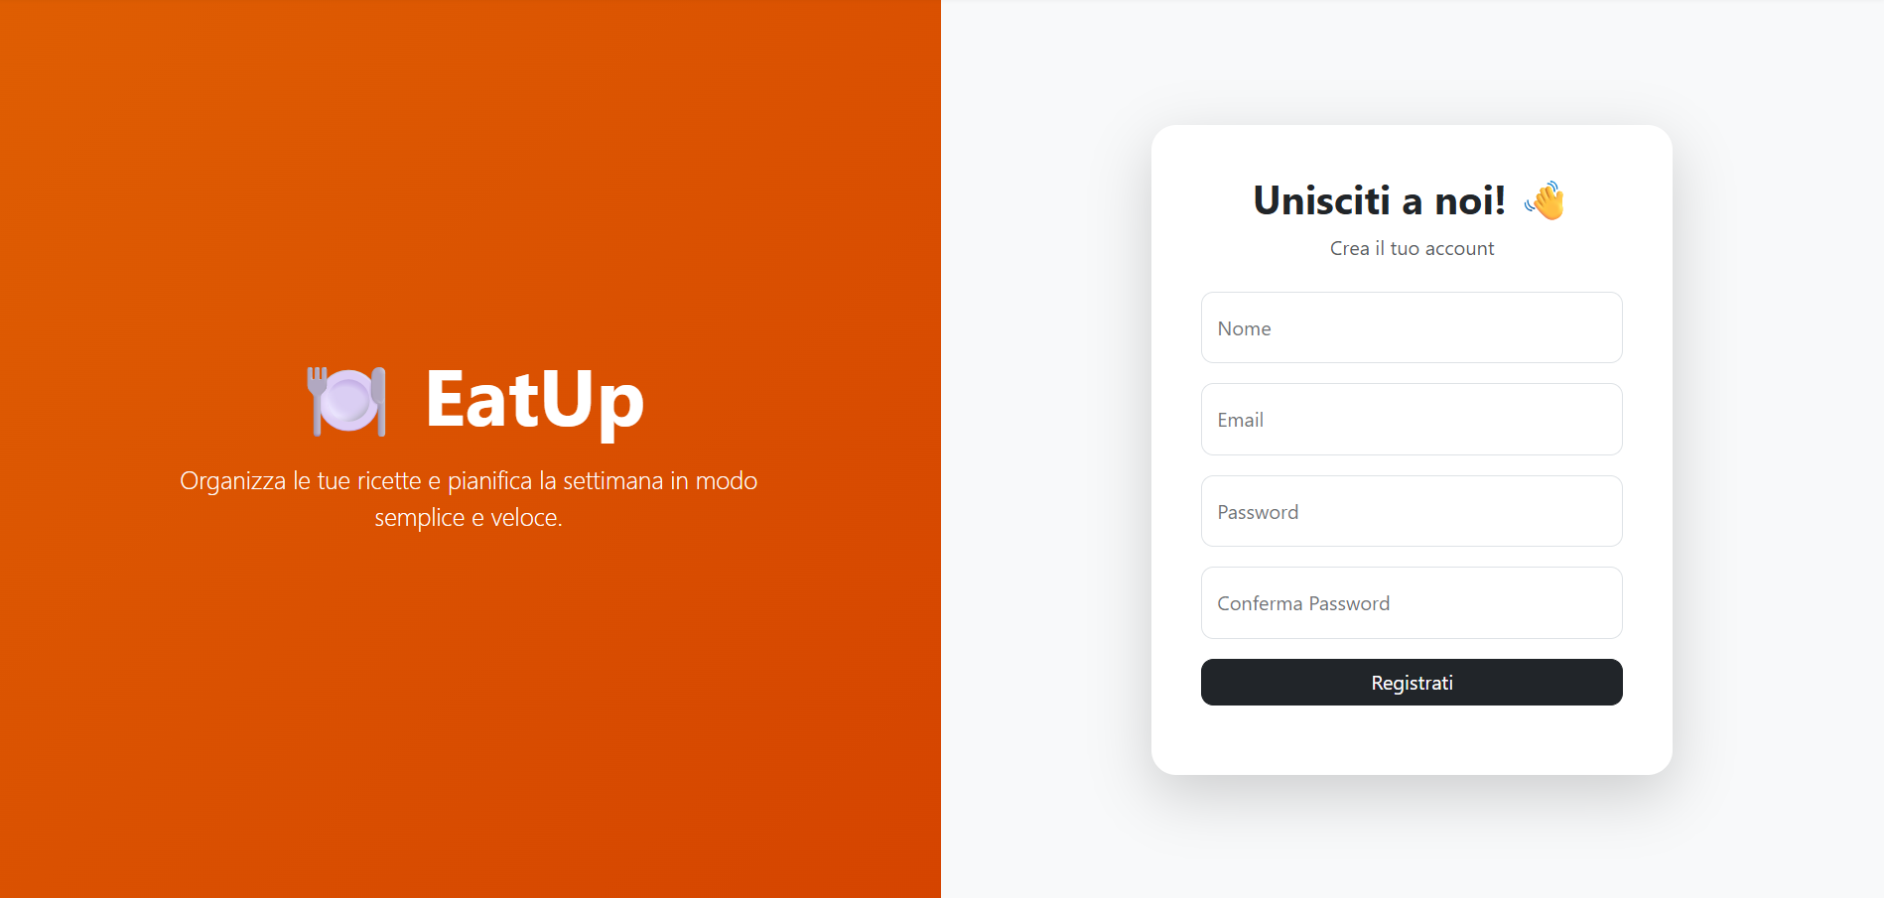
La registrazione consente di creare un nuovo account inserendo nome, email, password e conferma password. I dati vengono inviati al server, che controlla se l’utente esiste già e salva la nuova utenza nel database. La password non viene salvata in chiaro, ma viene trasformata tramite hashing, così da aumentare la sicurezza dei dati.
La pagina di registrazione mantiene lo stesso stile della schermata di login: una parte visiva dedicata al branding di EatUp e una card con il form. Questa scelta rende coerente l’esperienza tra le pagine di accesso e creazione account.

Login tradizionale
Il login tradizionale permette all’utente di accedere con email e password. Il client invia le credenziali al server, che recupera l’utente dal database e confronta la password inserita con quella salvata in forma cifrata. Se il controllo va a buon fine, il server crea un token JWT e lo invia al browser tramite cookie.
Questa funzione è fondamentale perché alcune parti dell’applicazione, come la generazione del programma settimanale e delle ricette tramite AI, richiedono un utente autenticato.

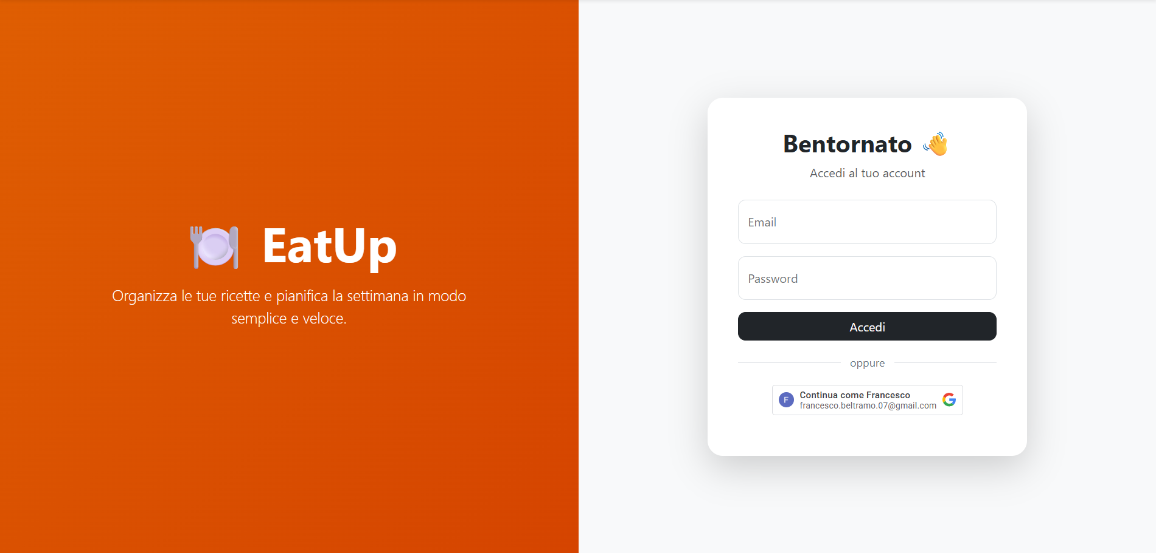
Login con Google
Oltre al login classico, EatUp integra il login con Google. Nella schermata di accesso è presente il pulsante generato da Google Identity Services. Quando l’utente continua con il proprio account Google, il client riceve una credenziale e la invia al server tramite l’endpoint dedicato.
Il server legge le informazioni principali del token Google, in particolare l’email, e verifica se esiste già un profilo associato. Se l’utente non è presente, viene creato automaticamente un nuovo profilo. Se invece è già registrato, viene effettuato l’accesso. Anche in questo caso viene generato un token interno per mantenere la sessione dell’utente nel sito.
Questa funzionalità rende l’accesso più veloce e moderno, perché riduce il numero di passaggi necessari per entrare nell’applicazione.

Navigazione
Il sito include una barra di navigazione responsive. Da qui è possibile raggiungere la home, la sezione ingredienti-ricette, il programma settimanale, il login e la registrazione. Se l’utente è autenticato, la navbar mostra un messaggio di benvenuto con il nome ricavato dall’email.
La navigazione è gestita tramite Angular Router, quindi il passaggio tra le pagine avviene in modo fluido, senza dover ricaricare completamente l’applicazione come in un sito tradizionale.

Ingredienti e ricette
La pagina “Ingredienti-Ricette” è una delle sezioni più importanti del progetto. Qui l’utente vede un elenco di ingredienti organizzati per categorie. Ogni categoria può essere aperta o chiusa, così l’interfaccia rimane ordinata anche quando la lista è lunga.
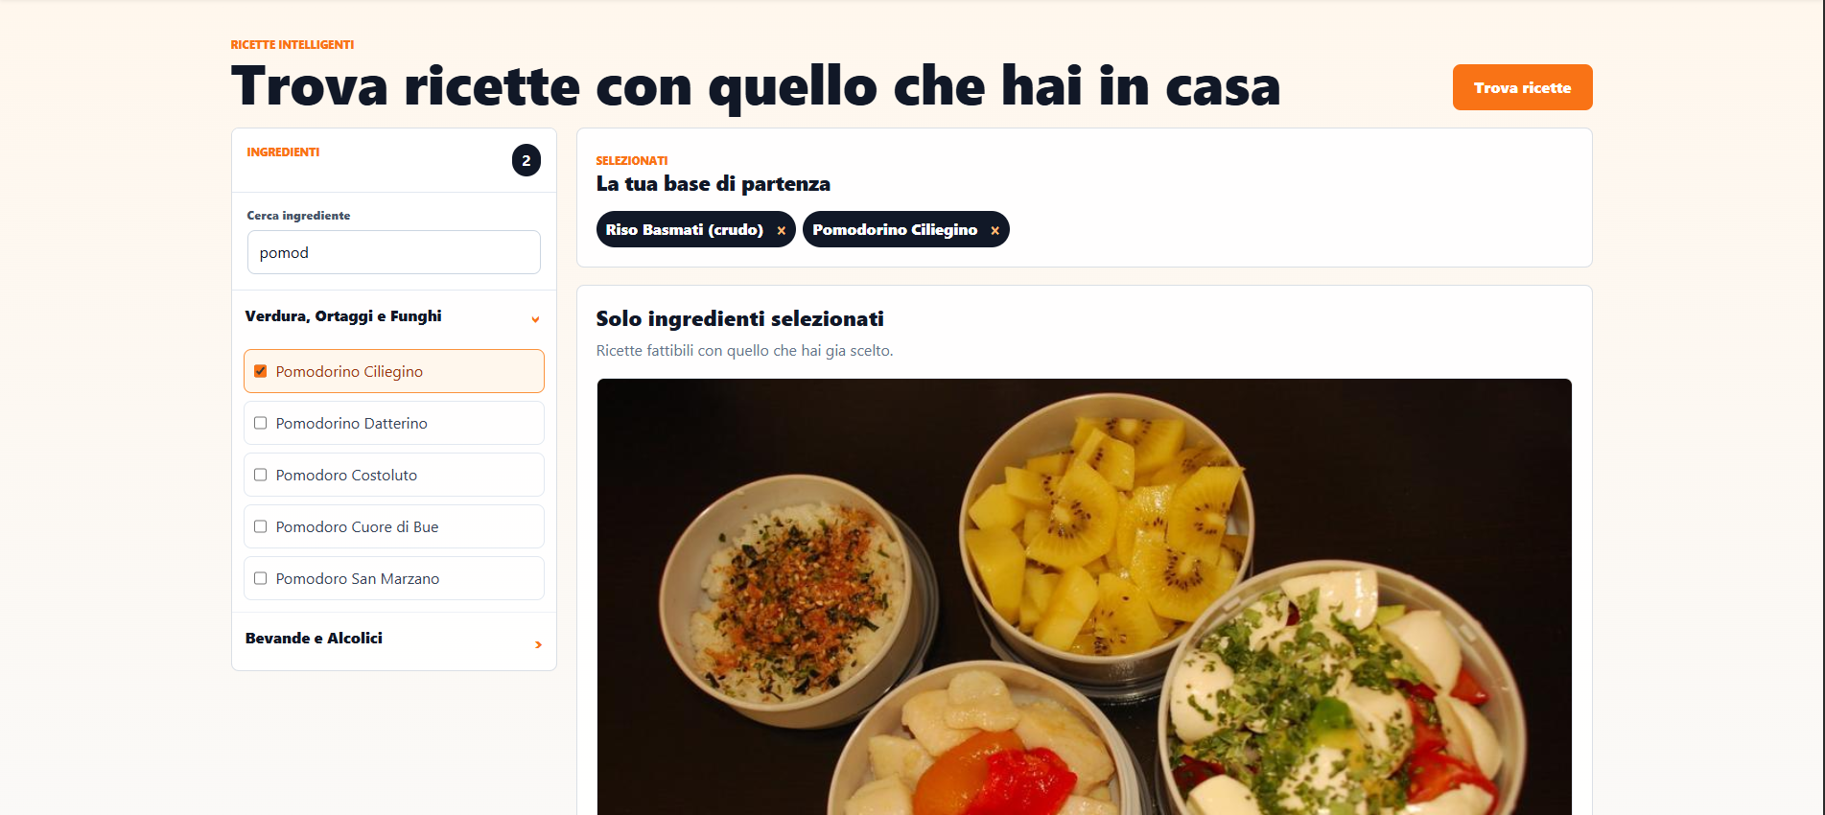
Per migliorare l’usabilità è stata aggiunta una casella di ricerca degli ingredienti. L’utente può scrivere il nome di un ingrediente, per esempio “pasta”, “pomodoro” o “uova”, e il sistema filtra automaticamente la lista. La ricerca è pensata per essere semplice e immediata: non obbliga l’utente a scorrere manualmente tutte le categorie e rende più veloce la selezione.
Gli ingredienti scelti vengono mostrati in una sezione dedicata come piccoli elementi selezionati. L’utente può rimuoverli rapidamente se cambia idea. Quando la selezione è pronta, può chiedere a EatUp di generare ricette tramite intelligenza artificiale.
Le ricette generate sono divise in tre gruppi:
- ricette realizzabili solo con gli ingredienti selezionati;
- ricette che richiedono due o tre ingredienti extra;
- ricette più complete, per cui vale la pena acquistare altri ingredienti.
Ogni ricetta viene presentata con titolo, immagine, descrizione, qualità su 5, ingredienti utilizzati e, quando presenti, ingredienti da aggiungere. Questa divisione è utile perché non dà all’utente un risultato unico e poco flessibile, ma gli permette di scegliere in base alla situazione: cucinare subito, fare una piccola integrazione o organizzare una spesa più mirata.

Programma settimanale
La sezione “Programma settimanale” è pensata come un meal planner intelligente. Per accedere a questa funzionalità è necessario essere loggati, perché il programma viene salvato nell’account dell’utente.
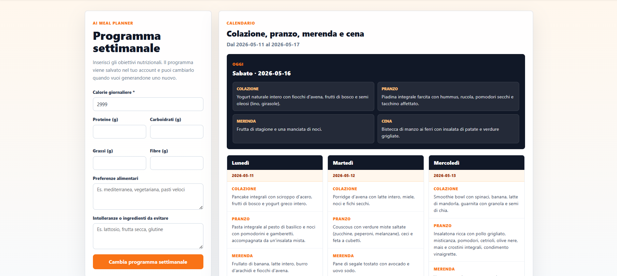
L’utente può inserire le calorie giornaliere desiderate e, se vuole, anche valori relativi a proteine, carboidrati, grassi e fibre. Può inoltre specificare preferenze alimentari, come dieta mediterranea, pasti veloci o stile vegetariano, e indicare intolleranze o ingredienti da evitare.
Una volta inviato il form, il server chiede all’intelligenza artificiale di generare un programma alimentare di sette giorni. Ogni giorno contiene quattro pasti: colazione, pranzo, merenda e cena. Il programma viene poi arricchito con date reali, salvato nel database e restituito al client.
L’interfaccia mostra il calendario in modo chiaro. Se esiste un programma salvato, viene caricato automaticamente. La pagina evidenzia anche il programma del giorno corrente, così l’utente può capire subito cosa è previsto per oggi senza dover leggere l’intera settimana.

5_Lato client
Il lato client di EatUp è sviluppato con Angular, un framework moderno per la realizzazione di single page application. Angular permette di dividere l’interfaccia in componenti indipendenti, ognuno con il proprio file TypeScript, il proprio template HTML e il proprio foglio di stile CSS.
Nel progetto sono presenti diversi componenti principali: Home, Header, Login, Registration, IngredientsRecipes e WeekProgram. Questa divisione rende il codice più ordinato, perché ogni componente ha una responsabilità precisa. La home presenta il progetto, il login gestisce l’accesso, la registrazione crea un account, la sezione ingredienti genera ricette e il programma settimanale gestisce la pianificazione dei pasti.
Angular Router viene utilizzato per definire le route principali dell’applicazione. Le pagine sono raggiungibili tramite percorsi come /home, /login, /registration, /ingredients-recipes e /week-program. L’utente naviga quindi tra le varie sezioni come in un sito normale, ma tecnicamente l’applicazione rimane una single page application.
Per la gestione dei form viene usato FormsModule, con binding tramite ngModel. Questa scelta permette di collegare facilmente i campi HTML alle proprietà TypeScript del componente. Per esempio, nel programma settimanale le calorie, le proteine e le preferenze inserite dall’utente vengono memorizzate direttamente nel componente e poi inviate al server.
La comunicazione con il backend è concentrata nei servizi. Il DataStorageService si occupa di costruire le richieste HTTP verso il server, mentre il CommonService espone metodi più leggibili per le operazioni dell’applicazione: login, registrazione, caricamento ingredienti, generazione ricette, generazione programma settimanale e recupero del programma salvato.
Questa separazione è importante perché evita di inserire la logica delle chiamate HTTP direttamente dentro i componenti. I componenti si concentrano sull’interfaccia e sull’interazione con l’utente, mentre i servizi gestiscono la comunicazione con il server.
Per lo stile grafico sono utilizzati CSS personalizzati e Bootstrap. Il risultato è un’interfaccia pulita, con card, pannelli, griglie responsive e pulsanti ben riconoscibili. Le pagine principali sono pensate per adattarsi a schermi diversi: su desktop i contenuti sono disposti in colonne, mentre su schermi più piccoli vengono riorganizzati in modo verticale.

6_Lato server
Il lato server è sviluppato con Node.js, Express e TypeScript. Express gestisce le rotte dell’applicazione e mette a disposizione gli endpoint REST utilizzati dal client Angular.
Il server è configurato per lavorare in HTTPS. Questo significa che la comunicazione tra client e server avviene tramite un canale cifrato, elemento importante quando vengono scambiate credenziali, token e dati personali. Il server legge chiave privata e certificato, crea un server HTTPS e resta in ascolto sulla porta configurata nel file .env.
Il backend espone diversi endpoint. Tra i principali troviamo:
- POST /api/login, per l’accesso con email e password;
- POST /api/register, per la registrazione di un nuovo utente;
- POST /api/loginWithGoogle, per l’accesso tramite Google;
- GET /api/getIngredients, per recuperare gli ingredienti dal database;
- POST /api/generateRecipesFromIngredients, per generare ricette con l’AI;
- POST /api/generateWeekProgram, per generare un programma settimanale;
- GET /api/weekProgram, per recuperare il programma salvato dell’utente;
- GET /api/getCollections, per ottenere l’elenco delle collezioni presenti nel database.
Il server usa middleware per funzioni diverse: logging delle richieste, parsing del JSON, gestione dei parametri, CORS, cookie parser e controllo del token. Questa organizzazione permette di trattare in modo uniforme le richieste prima che raggiungano le singole rotte.
Un punto centrale è la gestione dell’autenticazione. Dopo login o registrazione, il server crea un token JWT contenente informazioni come identificativo utente, username, data di creazione e scadenza. Il token viene salvato in un cookie HTTP-only, quindi non è accessibile direttamente da JavaScript nel browser. Questo aiuta a ridurre alcuni rischi di sicurezza.

7_Database e gestione dei dati
EatUp utilizza MongoDB come database. La scelta di un database documentale si adatta bene alla struttura del progetto, perché molte informazioni possono essere rappresentate in formato JSON: utenti, ingredienti, ricette generate e programmi settimanali.
Gli ingredienti vengono recuperati dalla collezione dedicata e inviati al client organizzati per categorie. Questo permette alla pagina ingredienti-ricette di costruire dinamicamente la lista, senza avere dati scritti direttamente nel frontend.
Gli utenti registrati vengono salvati con username e password cifrata. Per la cifratura viene utilizzato bcrypt, una libreria pensata appositamente per gestire password in modo più sicuro rispetto a un semplice salvataggio in chiaro.
I programmi settimanali vengono salvati nella collezione weekPrograms. Quando l’utente genera un nuovo programma, il server lo associa allo username e lo salva con data di creazione e aggiornamento. Se esiste già un programma per quell’utente, viene aggiornato. In questo modo l’applicazione può recuperare l’ultimo programma disponibile e mostrarlo sia nella pagina dedicata sia nella preview della home.
La struttura dei dati segue quindi un principio pratico: il client mostra e raccoglie informazioni, mentre il server mantiene la responsabilità della persistenza e della logica più delicata.

8_Intelligenza artificiale nel progetto
L’intelligenza artificiale è una delle caratteristiche più importanti di EatUp. Il progetto utilizza Google GenAI con Vertex AI per generare risposte strutturate in formato JSON. Questo è un dettaglio tecnico fondamentale: l’AI non restituisce semplicemente testo libero, ma dati che il server può interpretare e che il client può visualizzare in modo ordinato.
Nel caso delle ricette, il server invia all’AI la lista degli ingredienti selezionati dall’utente e una serie di regole. L’AI deve generare tre gruppi di ricette, distinguendo tra quelle possibili con gli ingredienti già disponibili, quelle che richiedono pochi ingredienti extra e quelle più complete. Ogni ricetta deve contenere titolo, qualità, immagine, ingredienti, ingredienti extra e descrizione.
Nel caso del programma settimanale, il server invia calorie, macronutrienti, preferenze e intolleranze. L’AI deve restituire sette giorni di pasti, con colazione, pranzo, merenda e cena. Il server poi aggiunge le date reali, salva il programma e lo invia al client.
Questa integrazione mostra un uso moderno dell’AI: non viene lasciata libera di produrre una risposta qualunque, ma viene guidata da istruzioni precise e da uno schema JSON. In questo modo il risultato è più affidabile e può essere integrato nell’interfaccia come parte reale dell’applicazione.

9_Sicurezza e autenticazione
La sicurezza è presente in più punti del progetto. Prima di tutto, le password degli utenti non vengono salvate in chiaro, ma cifrate tramite bcrypt. Durante il login, la password inserita viene confrontata con l’hash salvato nel database.
Il sistema di sessione è basato su JWT. Quando l’utente effettua l’accesso, il server crea un token firmato e lo invia al client tramite cookie. Il cookie è configurato come httpOnly, quindi non può essere letto direttamente dagli script del browser, e come secure, quindi viene trasmesso solo tramite HTTPS.
Il server usa anche un controllo del token per proteggere le route che richiedono autenticazione. Se il token manca, è scaduto o non è valido, la richiesta viene respinta. Se invece il token è corretto, il server lo rinnova e permette alla richiesta di proseguire.
Per il login con Google, il client utilizza Google Identity Services. Il pulsante Google viene renderizzato nella pagina di login e consente all’utente di autenticarsi con il proprio account. La credenziale ricevuta viene inviata al server, che usa l’email per recuperare o creare il profilo dell’utente.
Le configurazioni sensibili, come stringhe di connessione, durata del token, credenziali Google e impostazioni di Vertex AI, vengono gestite tramite file .env. Questo permette di separare il codice dalle impostazioni private dell’ambiente.

10_Sviluppo e organizzazione del lavoro
Il progetto è organizzato in due cartelle principali: Client e Server. La cartella Client contiene l’app Angular, mentre la cartella Server contiene l’applicazione Node.js/Express. Questa separazione rende chiaro il confine tra interfaccia utente e logica backend.
Nel client, ogni componente ha file separati per logica, template e stile. Questo rende più semplice intervenire su una singola funzionalità senza modificare il resto dell’applicazione. Per esempio, la pagina ingredienti-ricette può essere migliorata senza toccare il programma settimanale, e viceversa.
Nel server, le rotte sono organizzate nello stesso file principale, ma seguono una logica ordinata: prima configurazione e middleware, poi login e registrazione, quindi endpoint per ingredienti, AI e programmi settimanali. Le funzioni di supporto, come la creazione del token, la generazione delle date e lo schema delle ricette, aiutano a mantenere il codice più leggibile.
Durante lo sviluppo sono stati utilizzati strumenti tipici di un progetto moderno: npm per la gestione delle dipendenze, Angular CLI per build e sviluppo del client, nodemon per riavviare automaticamente il server durante le modifiche e TypeScript per avere un codice più controllato e meno soggetto a errori banali.
La build del client viene eseguita con npm run build, che permette di verificare se il codice Angular compila correttamente. Questo controllo è utile perché intercetta errori nei template, negli import e nei tipi TypeScript prima dell’esecuzione finale.

11_Difficoltà riscontrate
Una delle difficoltà principali riguarda l’integrazione dell’intelligenza artificiale. Quando un’applicazione deve mostrare dati in modo strutturato, non basta ricevere una risposta testuale. È necessario ottenere un formato prevedibile, altrimenti il client non saprebbe come visualizzare correttamente ricette e programmi. Per questo motivo nel server sono stati definiti schemi JSON e istruzioni precise da inviare al modello AI.
Un’altra difficoltà è stata la gestione dell’autenticazione. Il progetto non si limita a un login simulato, ma utilizza password cifrate, token JWT, cookie sicuri e protezione delle route. Inoltre, l’aggiunta del login con Google ha richiesto di coordinare frontend, script esterno di Google, client id, endpoint backend e gestione dell’utente nel database.
Anche la user experience ha richiesto attenzione. La pagina ingredienti, per esempio, rischiava di diventare scomoda se l’elenco fosse cresciuto troppo. L’aggiunta della ricerca degli ingredienti risolve proprio questo problema: l’utente non deve più cercare manualmente tra tutte le categorie, ma può filtrare subito ciò che gli serve.
Il programma settimanale ha posto un altro problema: i dati generati devono essere utili oggi, non solo in astratto. Per questo il server aggiunge date reali ai giorni generati e il client può evidenziare il piano del giorno corrente. Questa scelta rende la funzione più vicina a un utilizzo quotidiano.
Infine, è stato importante mantenere coerente la comunicazione tra client e server. Ogni endpoint deve ricevere dati nel formato corretto e restituire risposte che il frontend possa normalizzare e mostrare. Per rendere l’app più robusta, i componenti client gestiscono anche casi di errore, caricamento e risposte vuote.

12_Possibili sviluppi futuri
EatUp può essere ampliato in diverse direzioni. Una possibile evoluzione è l’aggiunta di una lista della spesa automatica. Partendo dalle ricette generate e dal programma settimanale, il sistema potrebbe calcolare gli ingredienti mancanti e creare una lista ordinata per categoria.
Un’altra funzione utile sarebbe il salvataggio delle ricette preferite. L’utente potrebbe generare ricette con l’AI e poi conservarne alcune nel proprio profilo, creando una raccolta personale.
Il programma settimanale potrebbe diventare modificabile manualmente. Dopo la generazione automatica, l’utente potrebbe sostituire un pasto, bloccare una ricetta che vuole mantenere o rigenerare solo un singolo giorno.
Dal punto di vista nutrizionale, in futuro si potrebbe integrare un database alimentare con valori più precisi. In questo modo EatUp potrebbe calcolare calorie e macronutrienti in modo più dettagliato, invece di affidarsi solo alla generazione testuale dell’AI.
Infine, il progetto potrebbe essere preparato per una pubblicazione online completa, con gestione più avanzata degli ambienti di produzione, logging, controlli di sicurezza aggiuntivi e una verifica più rigorosa del token Google ricevuto dal client.

13_Conclusione
EatUp è un progetto che unisce utilità pratica e tecnologie moderne. L’applicazione parte da un problema quotidiano, cioè organizzare meglio la cucina e i pasti, e lo affronta attraverso una piattaforma web completa. L’utente può registrarsi, accedere, selezionare ingredienti, cercarli rapidamente, generare ricette personalizzate e creare un programma alimentare settimanale.
Dal punto di vista tecnico, il progetto mette insieme frontend Angular, backend Node.js/Express, database MongoDB, autenticazione con JWT, password cifrate, HTTPS, login con Google e intelligenza artificiale tramite Google GenAI. Questa combinazione rende EatUp un’applicazione full stack completa, in cui ogni parte collabora con le altre per offrire un’esperienza coerente.
La caratteristica più interessante del progetto è l’uso dell’intelligenza artificiale come strumento operativo. L’AI non sostituisce l’applicazione, ma la potenzia: riceve dati dall’utente, segue regole definite dal server e produce risultati che vengono trasformati in elementi grafici chiari e utilizzabili.
In conclusione, EatUp dimostra come una web application possa andare oltre la semplice visualizzazione di dati. Il sito diventa un assistente digitale per la cucina, capace di aiutare l’utente a ridurre gli sprechi, trovare idee nuove e organizzare la settimana in modo più intelligente.

